МИНИСТЕРСТВО НАУКИ И ВЫСШЕГО ОБРАЗОВАНИЯ
РОССИЙСКОЙ ФЕДЕРАЦИИ
Федеральное государственное автономное образовательное учреждение
высшего образования
«КРЫМСКИЙ ФЕДЕРАЛЬНЫЙ УНИВЕРСИТЕТ им. В. И. ВЕРНАДСКОГО»
ФИЗИКО-ТЕХНИЧЕСКИЙ ИНСТИТУТ
Кафедра компьютерной инженерии и моделирования

Программирование арифметических операций

Отчет по лабораторной работе №4
по дисциплине «Системное программирование»
студента 3 курса группы ПИ-б-о-231(1)
Аметов Кемран Ленверович

Направления подготовки 09.03.04 «Программная инженерия»

Симферополь, 2025
Цель: изучить команды пересылки данных и арифметические команды, способы адресации данных при выполнении простых программ по нахождению суммы ряда чисел и сложении (вычитании) с переносом (заёмом).

Ход работы
Задание 1. Программирования сложения ряда чисел.
Значения массива: 12, 23, 1D, 2F, 19, 3D, 0F.
Адрес ячейки памяти с размером массива | Адрес ячейки памяти с началом массива
8203 | 832F
Текст программы:
Команда | Код команды
LDA 8203 | 3A 03 82
MOV B, A | 47
SUB A | 97
LXI H, 832F | 21 2F 83
ADD M | 86
DCR B | 05
JZ 0011 | CA 11 00
INX H | 23
JMP 0008 | C3 08 00

Значения в оперативной памяти:

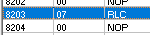

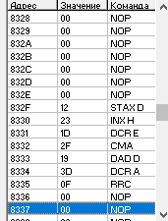

Код программы:

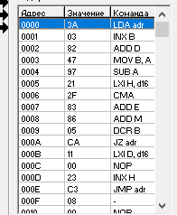

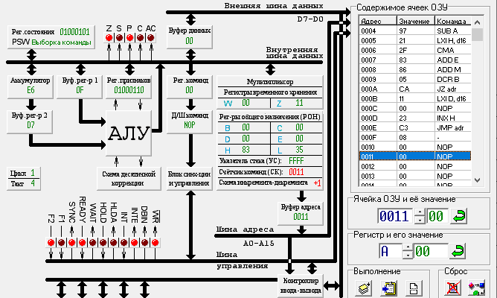
Проверка:

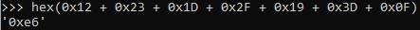

Задание 2. Программа сложения двух длинных чисел.
Длина числа: 3 байта.
Первое слагаемое: 12A3DE.
Второе слагаемое: 23D6A8.
Адрес ячейки памяти с первым числом | Адрес ячейки с вторым числом
8165 | 8231

Текст программы:
Команда | Код команды
MVI B, 03 | 06 03
LXI D, 8165 | 11 65 81
LXI H, 8231 | 21 31 82
LDAX D | 1A
ADC M | 8E
STAX D | 12
DCR B | 05
JZ, 002A | CA 2A 00
INX D | 13
INX H | 23
JMP 001E | C3 1E 00

Результат:

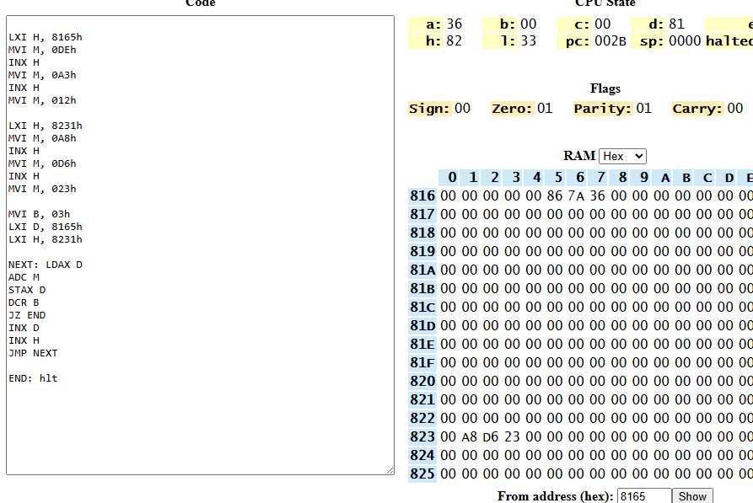
Проверка:
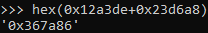

Задание 3. Программирования операций умножения.
Запишу умножение просто путем циклического сложения.
Первый множитель: 0003
Второй множитель: 0120
Текст программы:

Команда | Код команды
MVI A, 03 | 3E 03
LXI B, 0120 | 01 20 01
DAD B | 09
DCR A | 3D
JNZ 0005 | C2 05 00
Программа

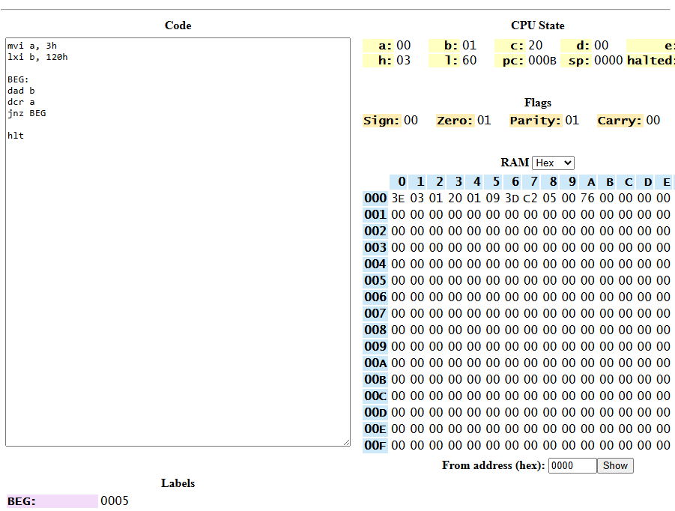
Проверка:
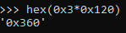

Задание 4. Программирования операций деления.
Запишу умножение просто путем циклического сложения.
Делимое: 0134
Делитель: 0002
Текст программы:

Команда | Код команды
LXI H, 0134h | 21 34 01
LXI B, 0002h | 01 02 00
MOV A, L | 7D
SUB C | 91
MOV L, A | 6F
MOV A, H | 7C
SBB B | 98
MOV H, A | 67
JC 0013 | DA 13 00
INR D | 14
JNC 0006 | D2 06 00
Программа:

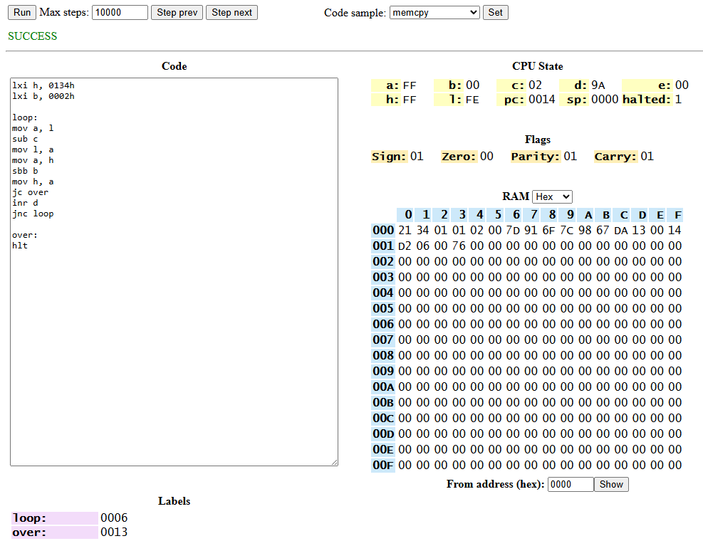
Проверка:

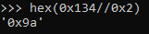
Вывод:
В ходе выполнения лабораторной работы я изучил команды пересылки данных и арифметические команды, способы адресации данных при выполнении простых программ по нахождению суммы ряда чисел и сложении (вычитании) с переносом (заёмом), потренировался в написании программ с арифметическими операциями.

